Конспект занятия по ФЭМП во 2 младшей группе
«Космическое путешествие»
Цель: закрепить и систематизировать имеющиеся знания.
Задачи:
- продолжать упражнять в определении пространственных направлений (вверху - внизу, слева – справа, в центре - посередине);
- совершенствовать умения сравнивать два предмета по величине, обозначая результат сравнения словами «маленький», «большой»;
- различать и называть знакомые геометрические фигуры;
- воспитывать интерес к окружающему миру.

Ход занятия.
В. - Сегодня утром я зашла в группу и очень удивилась. Как вы думаете, почему?
Дети: - В группе стало красиво, появились звездочки, красивые картины, новые книги и т.д.
В: - Да, оказывается, сегодня ночью в нашей группе в гостях побывала звездочка и сделала такую красоту. А еще оставила для нас письмо. Прочитаем его.
ПИСЬМО.
Я звездочка лучистая, на небе я живу.
Сегодня всех ребят я в гости к себе жду.
В. Сегодня я предлагаю отправиться в гости к звездочке и посмотреть, как она живет. Итак, мы начинаем наше космическое путешествие. Ой, а на чем же мы полетим?
Д. –На ракете!
3. Основная часть.
В. –Действительно, к звездам можно добраться лишь на ракете, давайте постоим ее вот по этому образцу.
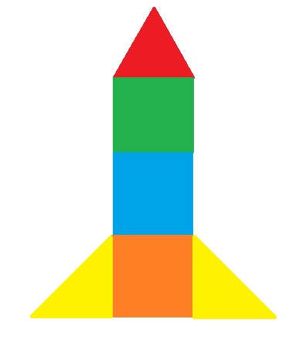
В.- Ракета готова. Какие фигуры и какого цвета вам понадобились для ее строительства?
Д.- Понадобился треугольники красного и желтого цвета, квадраты зеленого, синего и оранжевого цвета.
В. – Ракета готова, но почему- то не летит. Оказывается, ракета – сложный механизм , чтобы ее запустить необходимо сделать пульт управления. Чтобы сделать пульт, нужно правильно разложить кнопки по своим местам. В центре положите красную кнопку, в правом вернем углу - зеленую, в левом верхнем углу – коричневую, в правом нижнем – желтую, в левом нижнем – синюю. Наш пульт готов! Мы нажимаем красную кнопку и говорим волшебные слова: « 1,2,3 – полетели!»
(выключается свет, звук ракеты и появляется звездное небо с помощью проектора)
В. –Вот мы и прилетели в гости к звездочке, полюбуемся этой красотой.
(пока дети смотрят несколько секунд на звезды, воспитатель раскладывает маленькие и большие звезды на коврике, выключается проектор и загорается свет)
В.- Ребята, посмотрите вокруг. Сегодня в космосе произошел сильный звездопад. Сколько звездочек упало с неба? Какого размера звезды? Звездочки упали из своих домиков и перемешались. Давайте поможем им вернуться к себе домой. В этом домике живут большие звезды, а в этом – маленькие. Вы должны будете брать по одной звездочке, и относить ее в свой домик.
В. –Молодцы, ребята! Отлично справились с заданием. Каждая звездочка нашла свой домик и засияла еще ярче, как будто говорит вам спасибо! Ну, а нам пора возвращаться домой! Но чтобы попасть домой, мы должны построить дорожку из космических камней. Наша дорожка готова и мы отправляемся домой. Говорим волшебные слова
«1,2,3 – полетели!»
В.- Вот мы снова вернулись домой! Каждый из вас в этом путешествии был смелым, ловким, умным. Сегодня вы были настоящими космонавтами. Я поздравляю вас с окончанием нашего путешествия и вручаю космические медали. На этом наше занятие окончено. Давайте скажем нашим гостям «До свидания!»

